Электронный журнал


Средства индивидуальной защиты / газоанализаторы
Что должен знать работодатель о газоанализаторах
Юлия ШИХАЛЕВА
эксперт журнала "Справочник специалиста по охране труда"
Главное в статье
- Газоанализаторы относятся к средствам коллективной и индивидуальной защиты
- Выбор газоанализатора зависит от специфики деятельности и решаемых задач
- В процессе эксплуатации обязательна ежегодная поверка устройства с протоколированием результатов
- Штраф за отсутствие газоанализатора — до 150 000 рублей за каждого сотрудника

Определить, есть ли утечка вредных веществ и газов на производстве или в отдельной рабочей зоне, поможет газоанализатор. Как заставить работодателя применять газоанализаторы в тех местах, где без них не обойтись?

Для чего нужны
Газоанализаторы относят к средствам индивидуальной и коллективной защиты. С помощью таких устройств измеряют концентрацию компонентов газовых смесей. Используют их в газовых хозяйствах, аварийных службах, на производствах, которые изготавливают взрывоопасные вещества, и других сферах. Газоанализаторы чувствительны к повышенному уровню горючих газов, углеводородов, метана и других опасных химических веществ (рисунок).
Компоненты газовых смесей, определяемые газоанализаторами
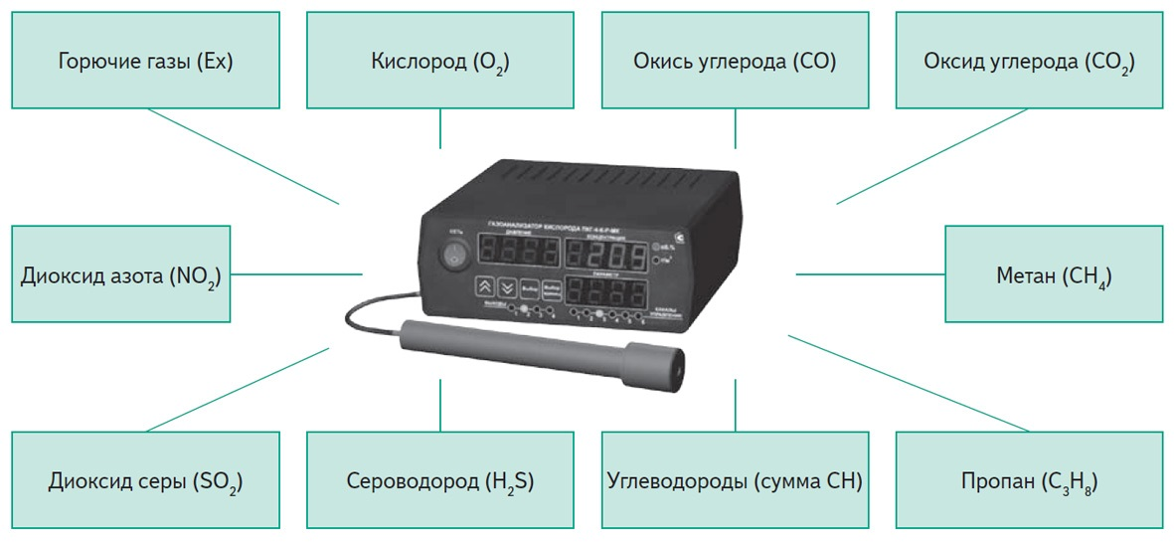
Компоненты, на которые реагирует прибор, производитель фиксирует в инструкции и названии. Например, четырехкомпонентный газоанализатор может измерять концентрацию до 4 компонентов одновременно.

Какие разновидности существуют
Газоанализаторы различают по области применения, способу установки, размерам (таблица). Выбор прибора зависит от специфики производства и области применения.
Классификация газоанализаторов
Параметры | Разновидность
Принцип действия | Пневматические  Магнитные  Электрохимические  Полупроводниковые и др.
Функциональные возможности | Индикаторы  Течеискатели  Сигнализаторы  Универсальные
Размер | Стационарные  Переносные  Портативные
Количество измеряемых компонентов | Однокомпонентные  Многокомпонентные
Количество каналов измерения | Одноканальные  Многоканальные
Назначение | Обеспечение безопасности работ  Контроль технологических процессов  Контроль промышленных выбросов  Контроль выхлопных газов автомобиля

Стационарные газоанализаторы
Стационарные газоанализаторы. Устанавливаются в рабочей зоне промышленных заводов и комбинатов, химических лабораториях, на нефтеперерабатывающих и газодобывающих предприятиях и других производствах с повышенной взрывоопасностью. Непрерывно в автоматическом режиме отслеживают концентрацию газов в рабочей зоне. Имеют вспомогательные функции: способны подать сигнал, включить вентиляцию и другие системы безопасности.
Переносные газоанализаторы. Занимают промежуточную нишу между стационарными и портативными. По размерам они меньше, чем стационарные. Могут быть перемещены с одного объекта на другой и быстро запущены в работу. Количество измеряемых газов как и у стационарных зависит от набора датчиков.
Портативные газоанализаторы. Они малогабаритные и мобильные. Их применяют в местах, где невозможно или нерационально применение иных газоанализаторов. А также для индивидуальной безопасности сотрудника.

Где применяют
В энергетике. Например, в помещениях электростанций, в которых есть распределительные устройства, устанавливают стационарные или переносные газоанализаторы. Устройства сигнализируют о недопустимой концентрации электротехнического газа SF6 и должны автоматически включать приточно-вытяжную вентиляцию (пп. 5.4.4 и 5.4.26 Правил технической эксплуатации электрических станций и сетей Российской Федерации).
В нефтегазовой отрасли. К ней относятся нефтебазы, АЗС, АГНКС, газопроводы и нефтепроводы, автотопливозаправщики для транспортировки нефтепродуктов и другие объекты, на которых нужен контроль за утечкой паров углеводородов.
В коммунальном хозяйстве. Газоанализаторы применяют в колодцах, коллекторах подземных коммуникаций, в котельных и других помещениях технологических объектов. Здесь необходимо контролировать, нет ли утечки и превышения концентрации природного газа и токсичных веществ.
С помощью газоанализаторов предотвращают утечку аммиака на хладокомбинатах, мясо-молочных производствах, консервных заводах.

Кто и как проводит поверку газоанализаторов
Все газоанализаторы один раз в год подлежат поверке. Ее проводит специальная организация. Допущенный к поверке сотрудник обязан знать руководство по эксплуатации и специфику работы устройства.
В ходе поверки поверитель должен:
- выяснить, соответствует ли маркировка газоанализатора установленным требованиям;
- осмотреть корпус газоанализатора на предмет дефектов, влияющих на работоспособность;
- проверить герметичность газовой системы;
- определить метрологические характеристики;
- установить приведенную погрешность газоанализатора;
- проверить сигнализацию унифицированного выходного сигнала.
Данные проверки обязательно протоколируются. Протокол ведется в произвольной форме. Нумеруется. В нем фиксируются:

Важно
Поверку газоанализаторов нужно проводить при температуре окружающей среды 20 ± 5 °С и относительной влажности до 80%

- дата поверки и владелец газоанализатора;
- заводской номер;
- показания поверяемого газоанализатора и значения погрешностей.
Если поверка прошла успешно, оформляют свидетельство о поверке. Его заверяют личной подписью поверителя. Если газоанализатор оказался неисправен, поверитель оформляет извещение о непригодности газоанализатора. Извещение оформляют в произвольной форме и заверяют личной подписью поверителя.

Если работодатель решил сэкономить
Работодатель обязан, если того требует специфика деятельности предприятия, обеспечить сотрудников средствами индивидуальной защиты, к которым относятся и газоанализаторы. Но иногда желание сэкономить или халатное исполнение прямых должностных обязанностей приводят к потере трудоспособности или гибели сотрудников.
Пример 1. На одном из предприятий слесаря-ремонтника направили откачивать навозные стоки. Спустя несколько часов он пропал. Коллеги нашли сотрудника в канализационном люке без сознания и отвезли в больницу. Врачи зафиксировали у мужчины острое отравление канализационными газами тяжелой степени, токсико-гипотоксическую энцефалопатию и кому. К счастью, слесаря удалось спасти. Виновным признали работодателя, который не обеспечил сотрудника портативным газоанализатором и противогазом.
Пример 2. На сахарном заводе погибли двое рабочих ремонтно-строительной компании. По договору подряда они занимались чисткой канализации. Один из работников без средств защиты и страховки спустился в колодец и упал, второй пытался его спасти, но тоже сорвался в колодец. Их обнаружили сотрудники завода и немедленно вызвали службу спасения. Врачи не смогли спасти пострадавших. Они скончались в больнице от отравления газом.

Чтобы исключить подобные ситуации и обеспечить безопасность на рабочих местах, у специалиста по охране труда есть весомый аргумент для разговора с руководством. Необеспечение работников средствами индивидуальной защиты влечет штраф в размере от 130 000 до 150 000 рублей за каждого сотрудника (п. 4 ст. 5.27.1 КоАП РФ).

